# 1 – Partie Personnel de STEVEN BORIBOUN

## 1.1 - Introduction

Dans ma partie du projet SFL2, je m’occupe de la traçabilité des véhicules de livraison ainsi que la prise de température des plats de nourritures présent dans les véhicules. Pour faire cette tâche, je dois installer un Raspberry dans chaque véhicule avec un récepteur GPS. Je dois faire un programme Python pour regrouper toutes les informations du récepteur GPS et du capteur de température afin de les envoyer dans la base de données de ProxiDej.

## 1.2 – Installation

Avant de passer à la Conception du programme, je dois installer les Raspberry ainsi que le récepteur GPS comme ci-dessous.

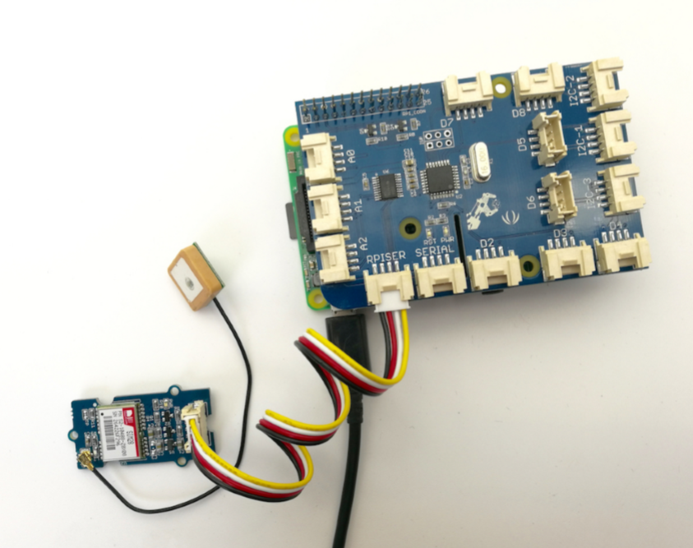

## 1.3 - Librairies

Pour ce rapport, je dois détailler toutes les librairies que j’utiliserais dans mon programme :

* **Time** : Librairie qui permet d’utilisée toutes les fonctions en rapport avec le temps.
* **Serial** : Librairie qui permet d’accéder au port série du Grove Pi ou RaspioMix.
* **Smbus** : Librairie qui permet d’utilisée les port I2C.
* **Math** : Librairie qui me permet de faire des opérations mathématiques.
* **RPi.GPIO** : Librairie qui me permet d’accéder au port GPIO sur l’extension RaspioMix.
* **Struct** : Librairie qui permet d’effectuer des conversions entre les valeurs Python et les structures C représentées sous forme d'objets octets Python.
* **Sys** : Librairie qui permet d’utilisée les paramètres et les fonctions propre aux systèmes POSIX ou Python est compilé.
* **Urllib3** : Librairie qui permet La Gestion des Liens URLs.
* **Pi_Sht1x** : Librairie qui me permet d’exploité les capteurs de température SHT1x Series

Pour installer ces librairies j’ai utilisé la commande suivante :

python3.7 -m pip install Time

c

m pour minimal

Nom de la librairie

Version de Python

## 1.4 - Derrière Verification

Avant de passer au code, il faut activer le port série pour bien qu’il prenne les informations car depuis l’implantation du contrôleur UART PL011, il désactive le port série par default.

Pour ce faire :

**Etape 1 :** Démarrer le terminal et tape la commande suivante

« sudo raspi-config »

**Etape 2 :** Une interface apparait, sélectionnez l’option numéro 5

**Etape 3 :** Sélectionnez « P6 Serial »

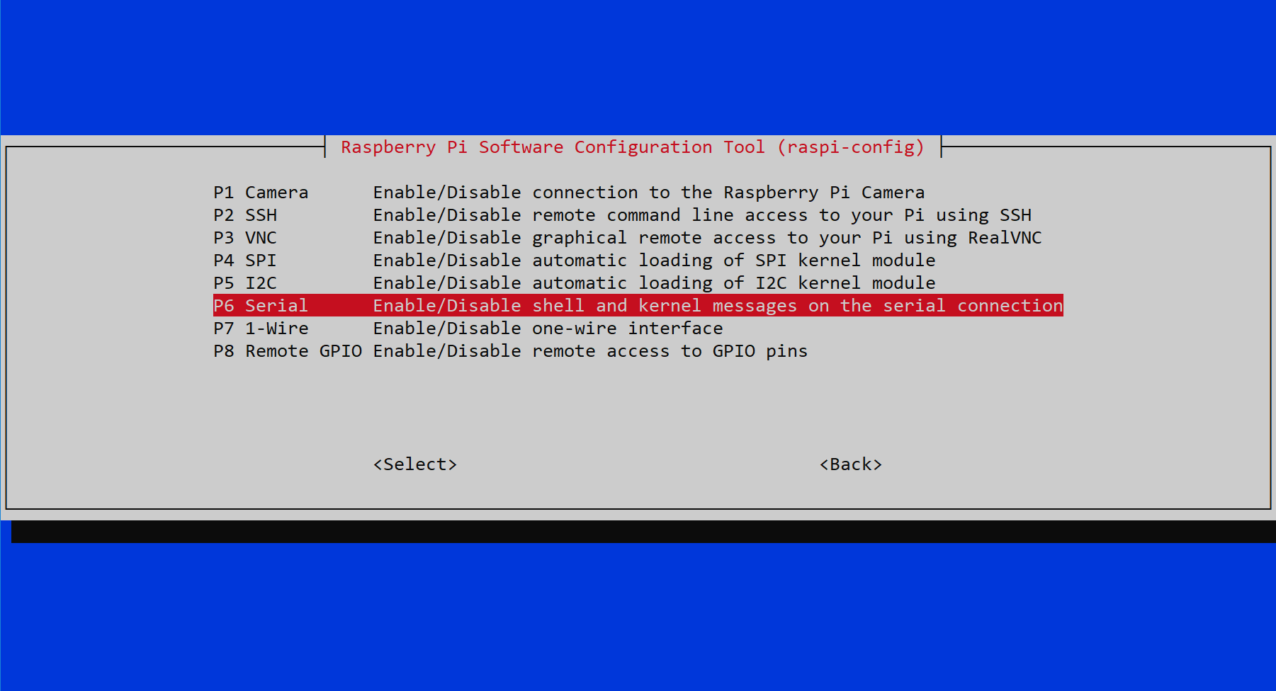

**Etape 4 :** Une fenêtre apparait, Il vous demande si oui ou non l’écran de login soit accessible via port série. Si vous voulez contrôler le Raspberry Pi depuis un terminal connecté au port série, sélectionnez Oui. Si vous utilisez le port série pour contrôler d’autres périphériques série, sélectionnez Non.

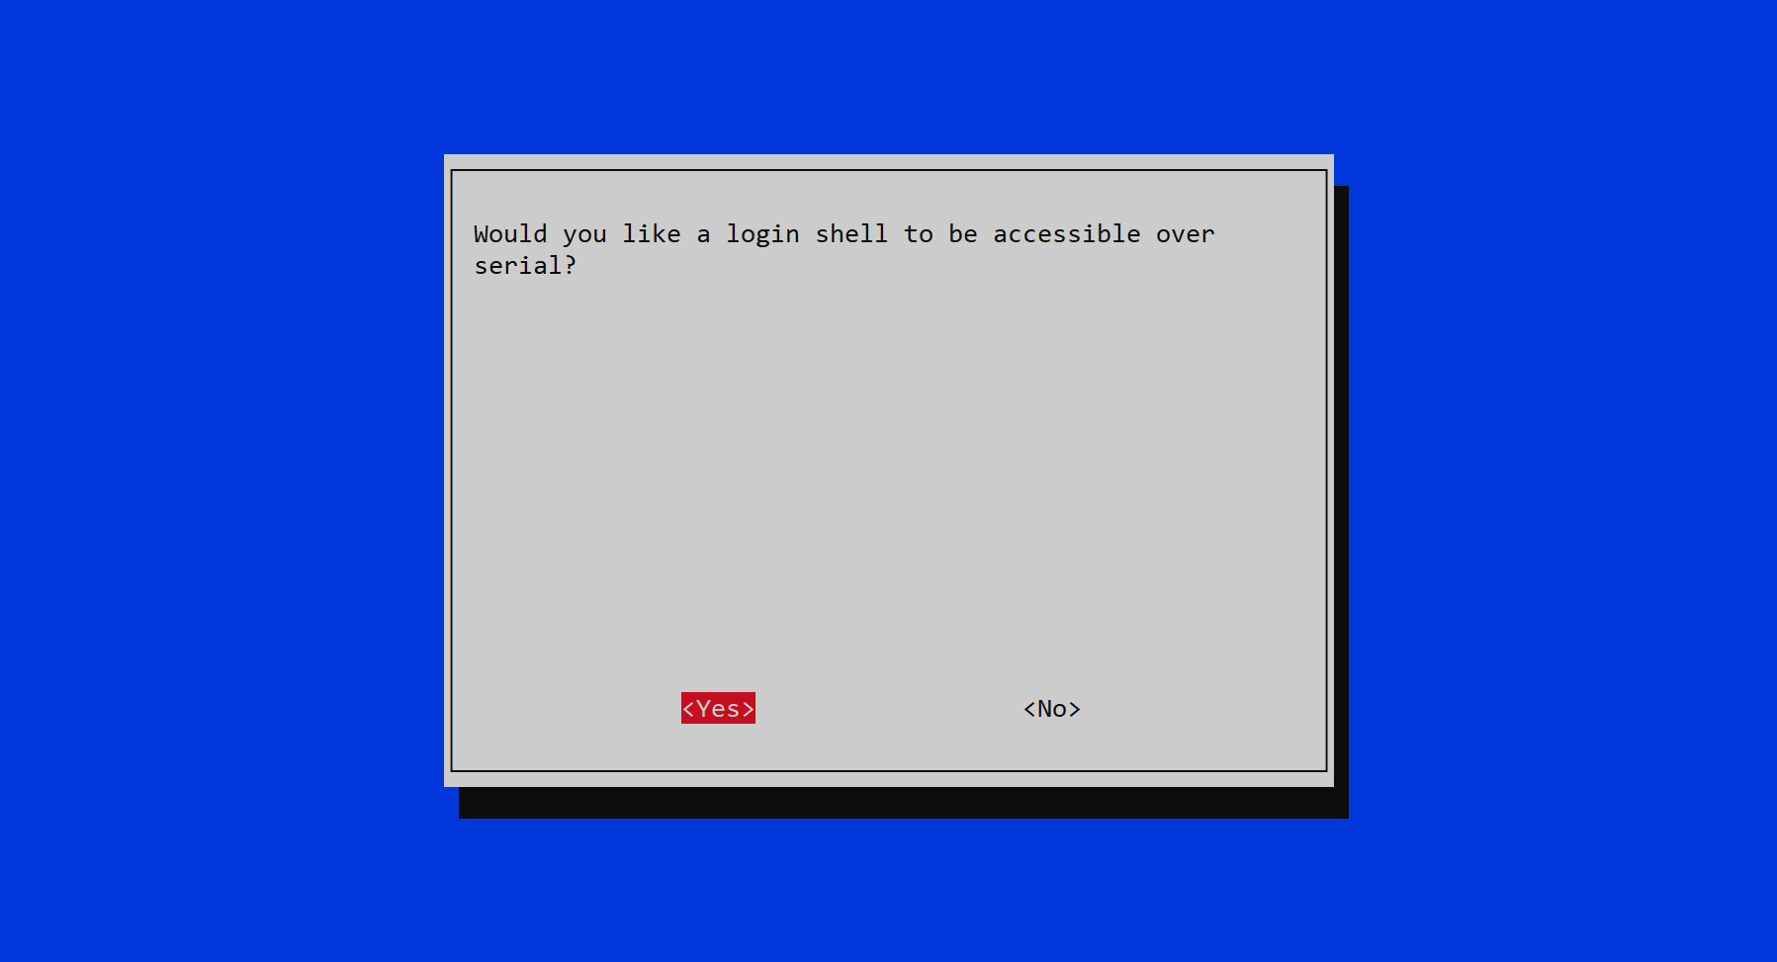

**Etape 5 :** Si vous avez sélectionné Non, un autre écran vous demandera si vous souhaitez que le matériel du port série soit activé. Sélectionnez Oui.

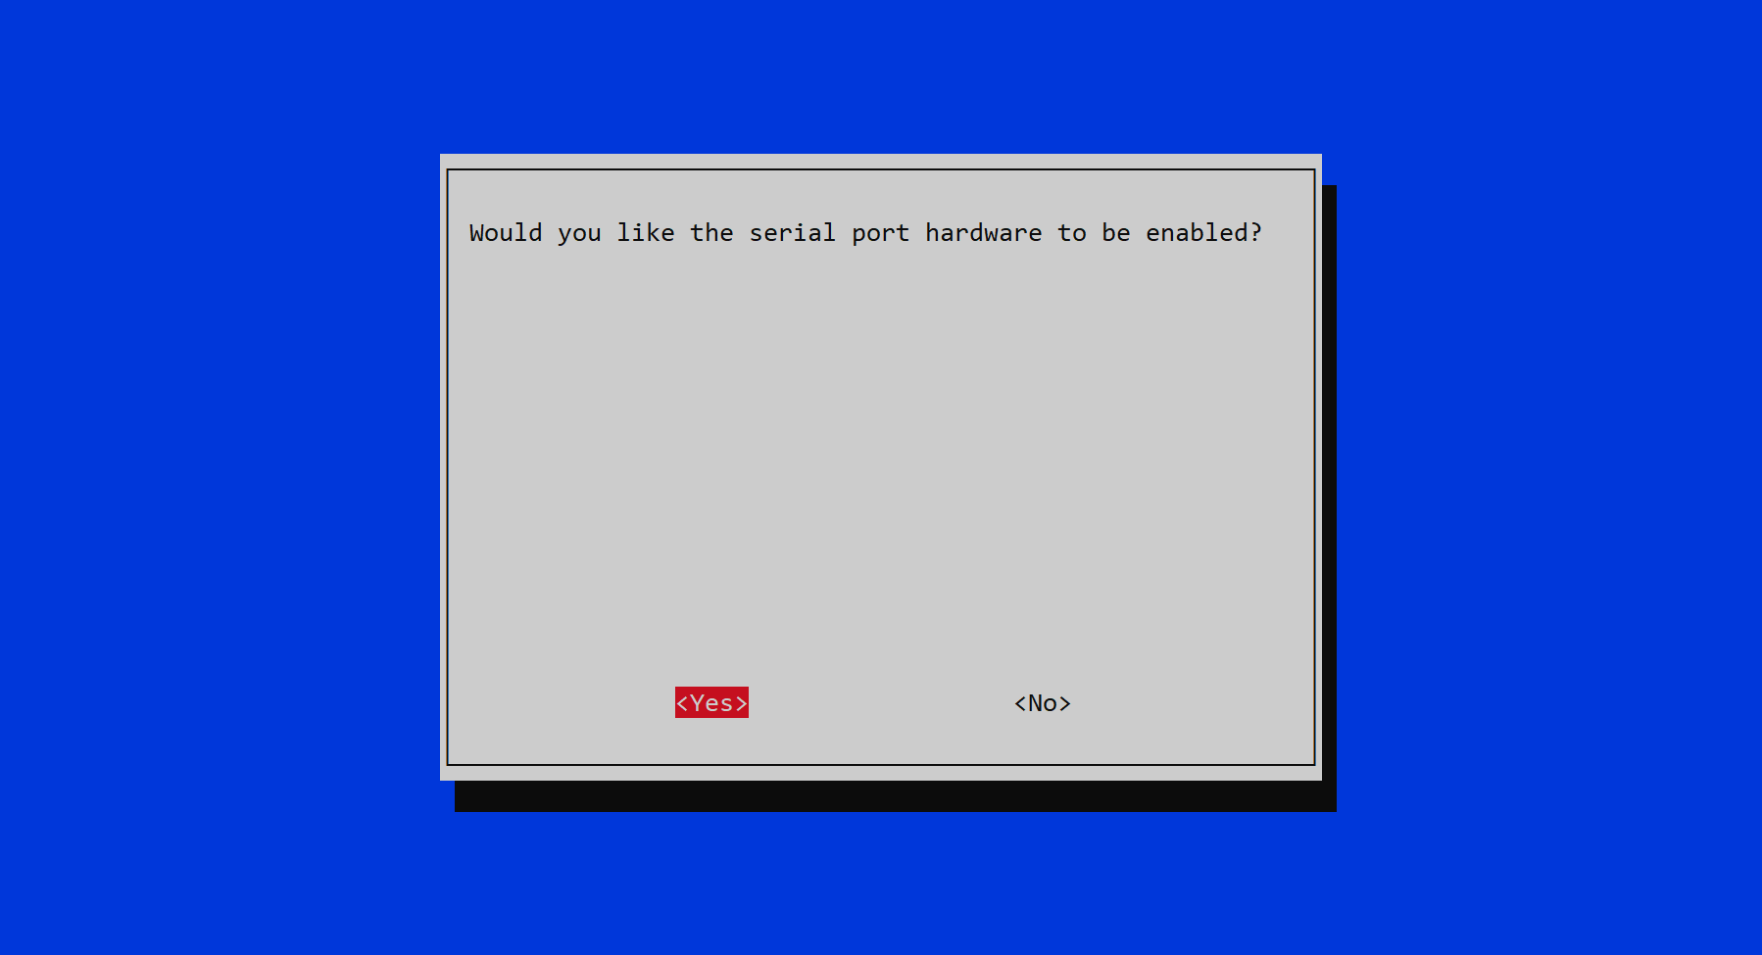

**Etape 6 :** Sur l’interface principal de configuration de raspi-config, sélectionnez “Terminer” et redémarrez votre Raspberry Pi.

C’est bon, le port série est opérationnel.

## 1.5 – Le Codage

## 

Cette partie sert à initialiser le port série

Cette partie sert à visualiser les données émie du Récepteur GPS

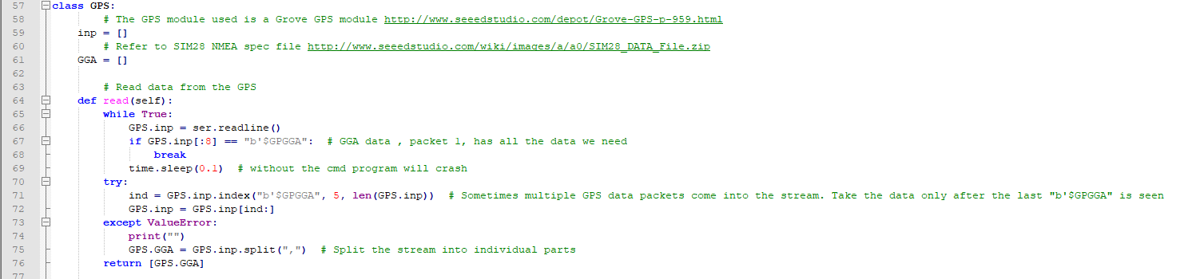

Cette partie sert à afficher juste les informations importantes

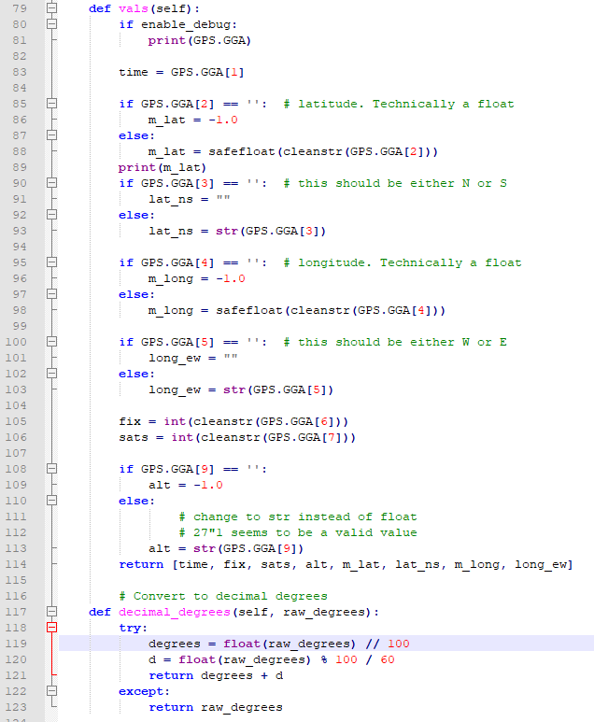Cette partie permet de restructurer les données du Récepteur GPS

Longitude

Latitude

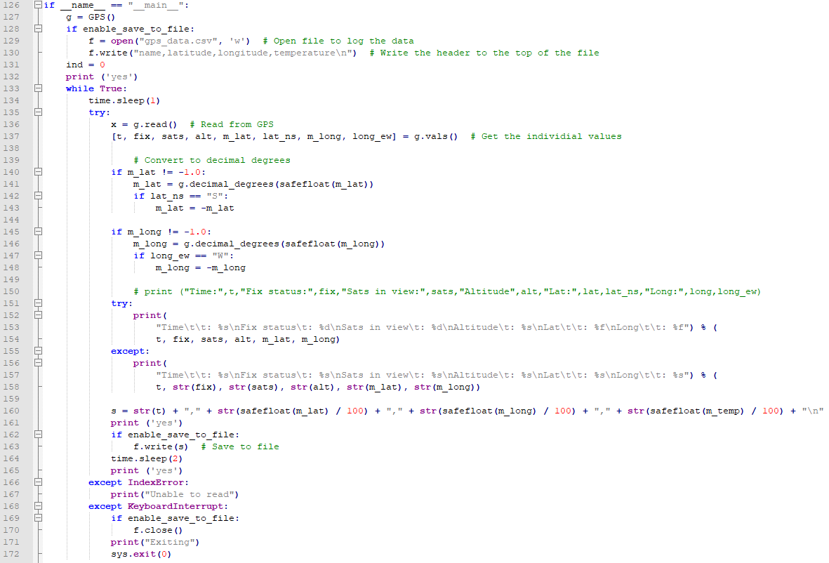Cette Partie permet de créer un fichier .csv (Tableur) et d’inscrire les données dans ce fichier.

Puis cette partie permet de vérifier la connexion internet et d’envoyer les données au site.

